**Introducción**

El generador trifásico de la figura 1(a) tiene tres bobinas de inducción situadas a 120° entre sí sobre el estator, como se muestra simbólicamente en la figura 1(b). Dado que las tres bobinas tienen un número igual de vueltas, y cada bobina gira con la misma velocidad angular, el voltaje inducido en cada una tendrá los mismos valores pico e iguales forma y frecuencia. Conforme el rotor del generador gira por la acción de algún medio externo, los voltajes inducidos serán generados simultáneamente, como se muestra en la figura 2. Observe el desplazamiento de fase de 120° entre las formas de onda y las similitudes en la apariencia de las tres funciones senoidales.

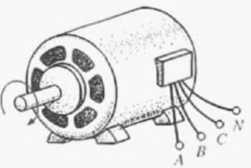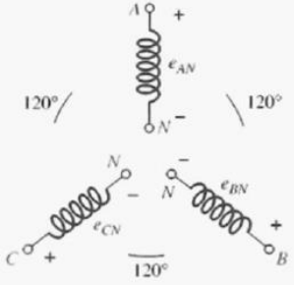

1b

1a

Si se consideran tensiones senoidales de una frecuencia dada, la tensión de una fase del generador alcanza un cierto punto de su ciclo – por ejemplo máximo positivo – en un instante dado. Un cierto instante más tarde, la tensión de otra fase alcanza el mismo punto de su ciclo, y lo mismo sucede con la tercera fase

Esto se muestra en ωt = 0 en la figura 2, donde también resulta evidente que cuando un voltaje inducido es cero, los otros dos son 86,6% de sus máximos positivos o negativos. Además, cuando dos voltajes cualesquiera son iguales en magnitud y signo (en 0,5 Em), el restante voltaje inducido tiene la polaridad opuesta y su valor pico.

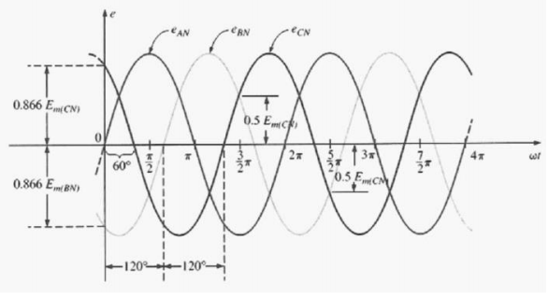

Las tensiones trifásicas se producen a menudo con un generador (o alternador) trifásico de ca, la apariencia de cuya sección transversa. Este generador consta básicamente de un imán giratorio (llamado rotor) rodeado de un devanado estacionario (llamado estator).

**Resumen**

Si dentro de un imán fijo existe un rotor que gira a velocidad angular constante ω (rad/s) y sobre él tres juegos de bobinas formadas por los devanados AA’, BB’ y CC’ que forman un ángulo entre sí de 120º. Se genera una f.e.m en cada devanado de igual amplitud y frecuencia y desfasadas 120º en el tiempo

Circuito trifásico en que cada fase del generador está unida a las impedancias de carga independientemente de los demás por medio de conductores: circuito trifásico independiente (tres mallas independientes)

La conexión de los generadores y las cargas en estrella-estrella o este triángulo reduce el número de conductores necesarios para alimentar una carga respecto de tres conexiones monofásicas independientes

La energía que llega hasta los hogares e industrias, han pasado por una serie de elementos antes de llegar a los lugares mencionados. Para el cumplimiento de estas etapas es necesario contar con una serie de componentes importantes que tienen como objetivo común, el proporcionar la energía necesaria para suplir la demanda instalada. Uno de estos componentes son los transformadores, los cuales permiten elevar o reducir el nivel de voltaje de un circuito eléctrico, basándose en el fenómeno de la inducción electromagnética.

Existe gran variedad de tipos de transformadores, así como diferentes formas de conexión entre los primarios y los secundarios de los mismos. Una de estas es la conexión delta-estrella

**Marco teórico**

El sistema de corriente alterna trifásica presenta importantes ventajas en generación, distribución y consumo de energía eléctrica con respecto al sistema de corriente continua (el desarrollado por Thomas A. Edison). La potencia instantánea es constante (no depende de t), por lo que los motores trifásicos tienen un par uniforme (menos vibraciones). La potencia de un motor trifásico es aproximadamente 150% mayor que la de un motor monofásico del mismo tamaño.

Cada una de las tensiones (fases) se puede conectar con las otras de dos maneras, en estrella (Y) y en triángulo (Δ), también llamado polígono o delta. Las impedancias de carga pueden ser trifásicas y pueden conectarse también en estrella (Y) o en triángulo (Δ)

Un sistema (circuito) trifásico es equilibrado cuando lo es el generador (fuentes de igual amplitud y frecuencia y fase entre ellas constante) y la carga (impedancias iguales entre sí).

Las magnitudes de fase y de línea en sistemas equilibrados están relacionadas entre sí ⎫ Relaciones entre tensiones de línea y de fase en sistemas conectados en estrella Y ⎫ Relaciones entre intensidades de línea y de fase en sistemas conectados en triángulo (polígono) Δ

El transformador es un circuito magnéticamente acoplado, es decir, es un circuito en el que el campo magnético producido por una corriente variable en el tiempo, induce voltaje en el otro.

Transformadores de Potencia son transformadores que manejan grandes magnitudes de voltios-amperios, con capacidades mayores a 500 kVA Son utilizados para distribuir energía a muchos usuarios.